NIM : A11.2022.14228

Nama : Nadia Aulia Astrianingrum

Kelompok : A11.4414

Mata Kuliah : Sistem Basis Data

JAWABAN UAS

1. 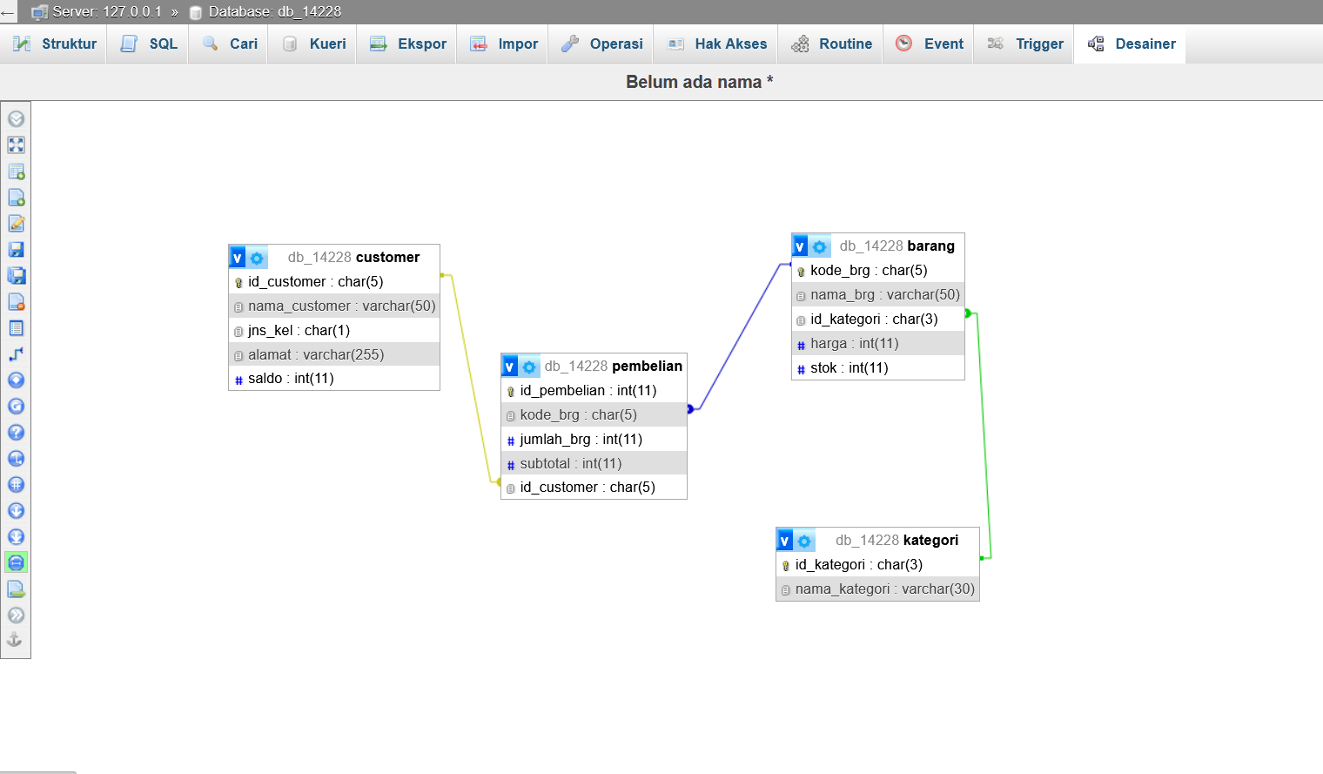Skema database

Tabel barang

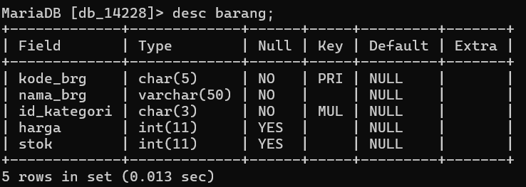

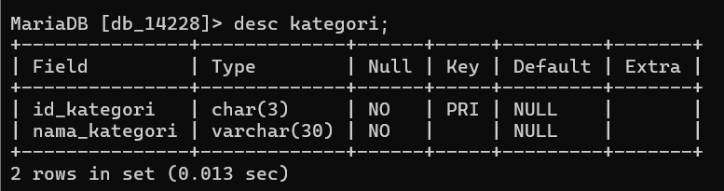 Tabel kategori

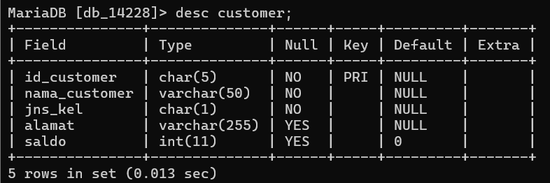 Tabel customer

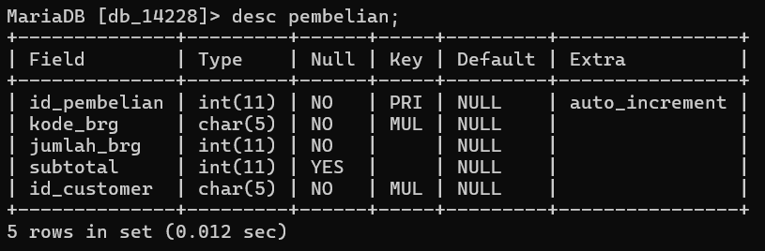 Tabel pembelian

1. Isi tabel

Tabel barang

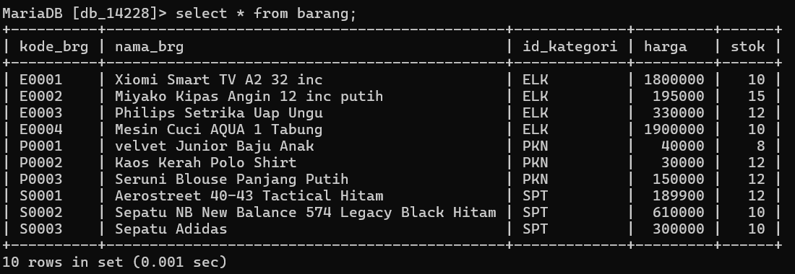

Tabel customer

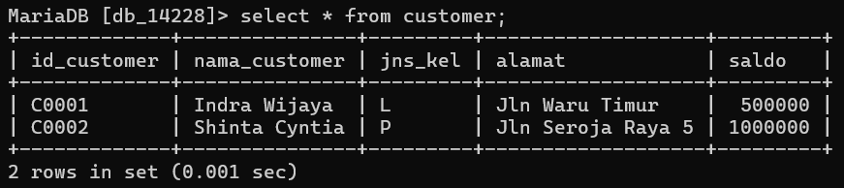

Tabel kategori

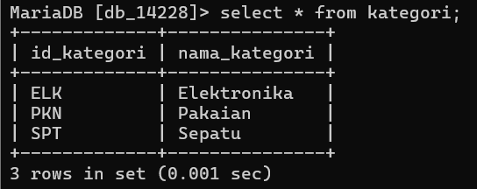

1. Fungsi subtotal()

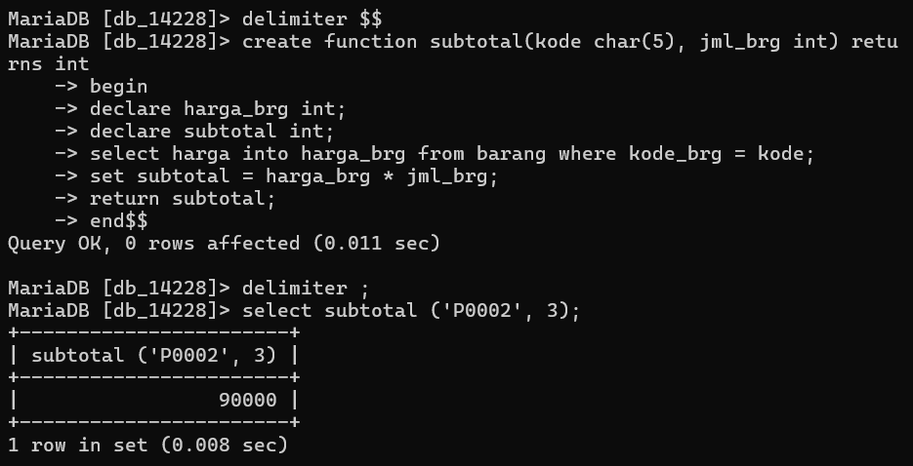

1. 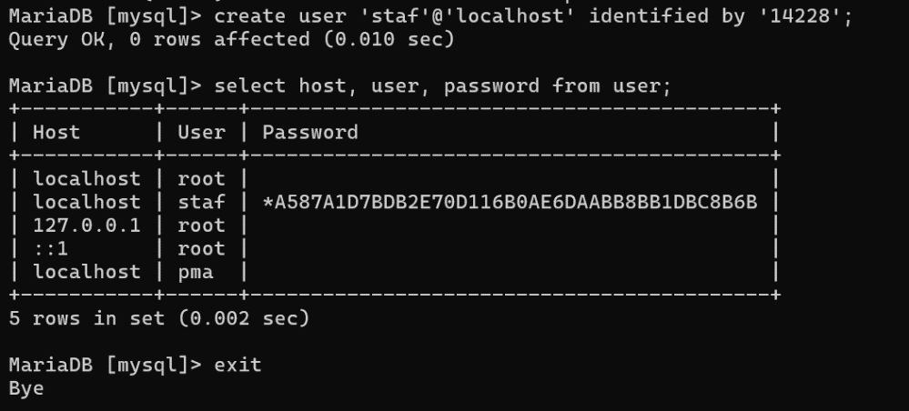Pembuatan user staf dan password

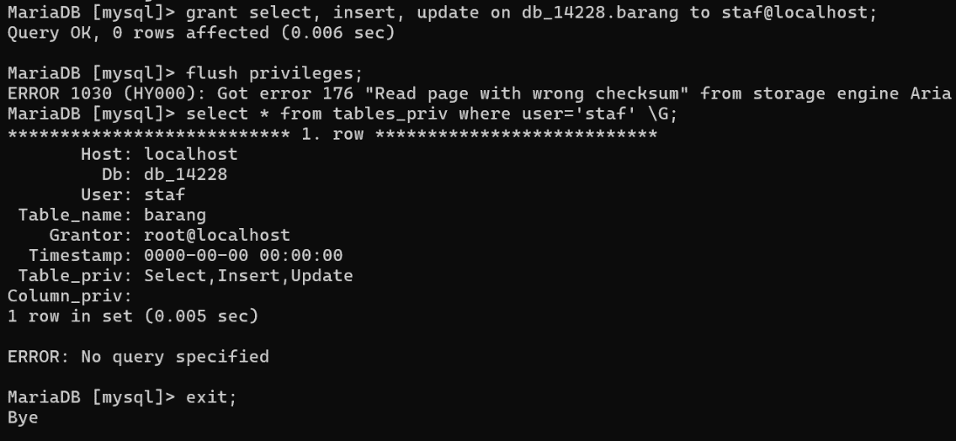

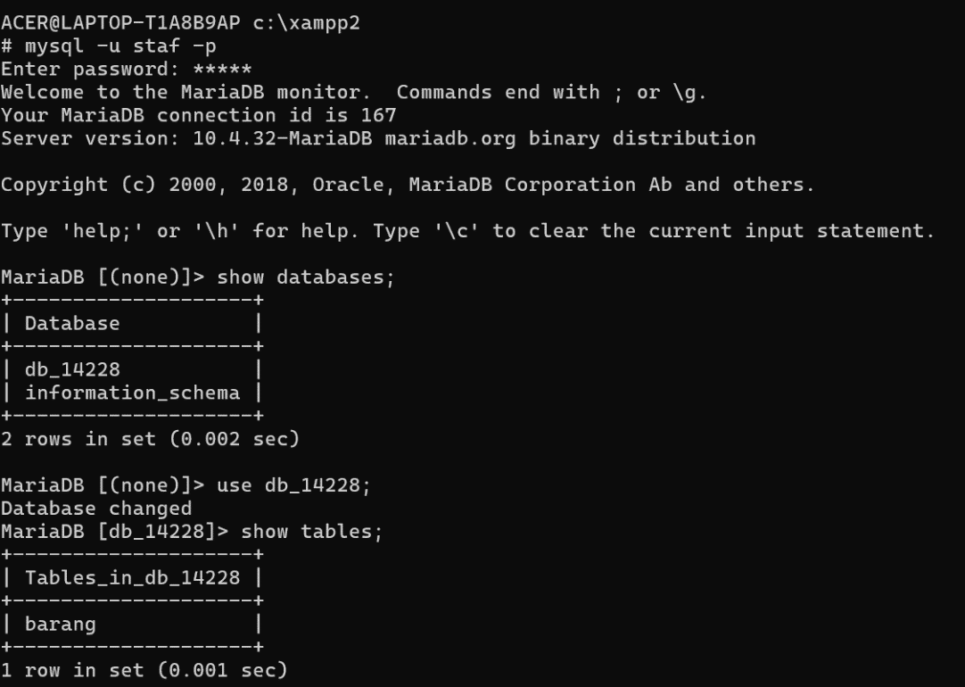

1. Pembuatan procedure input_pembelian